[郑州大学五附院院长团队论文陷入 “条带复用” 争议漩涡](https://mp.weixin.qq.com/s?__biz=MzkzNTc5NDgwMw==&mid=2247494529&idx=1&sn=af4950ecefa8153a2cd5f1419c8d7a2a)

急先锋[先锋科研](javascript:void(0);)2025-04-13 08:07:00浙江

**点击上方蓝字关注先锋科研**



文 | 急先锋

**论文信息**

近日，发表于《Journal of Advanced Research》的题为‘Enhanced LRP8 expression induced by Helicobacter pylori drives gastric cancer progression by facilitating β-Catenin nuclear translocation’的研究引发评论人质疑。研究由Bin Liu , Ihtisham Bukhari , Fazhan Li , Feifei Ren , Ihtisham Bukhari , Xue Xia , Baitong Hu , Haipeng Liu , Thomas F Meyer , Barry J. Marshall , Alfred Tay , Yuming Fu , Wanqing Wu , Youcai Tang , Yang Mi（通讯作者） , Pengyuan Zheng（通讯作者，院长）共同完成，通讯单位为郑州大学第五附属医院马歇尔医学研究中心河南省幽门螺杆菌与消化道微生态重点实验室。

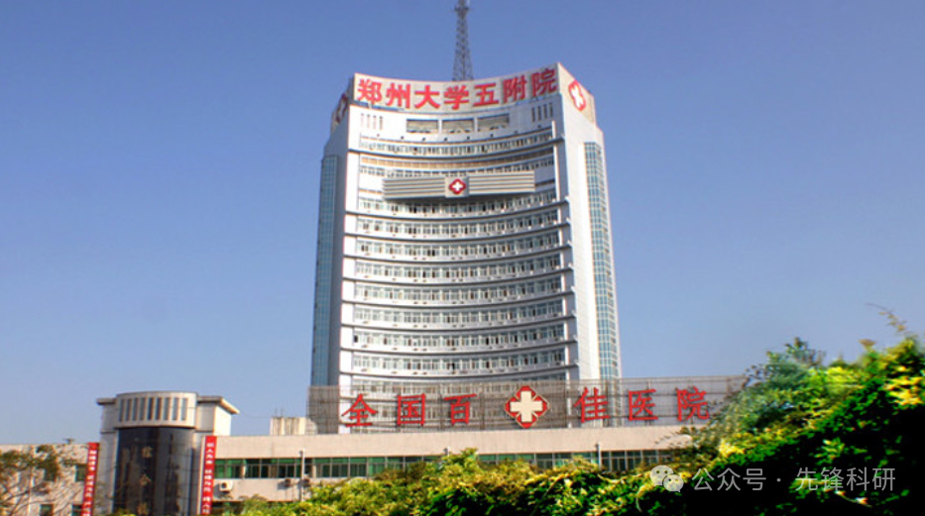

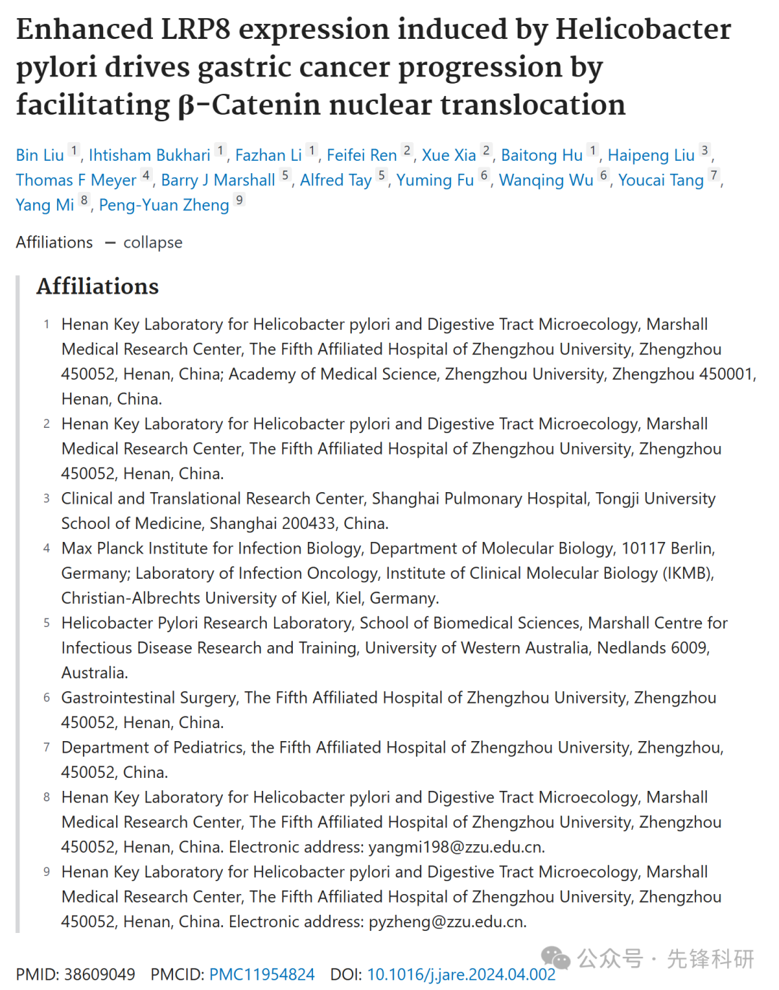

**质疑信息**

2025年4月评论人Chloris orthonoton指出本文存在图像重复：

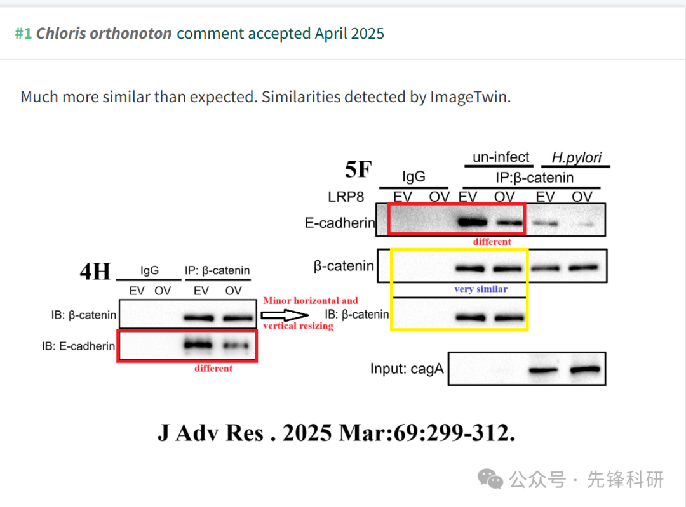

**参考链接：**

https://pubpeer.com/publications/7AE04A1D4382DD33F28914DDE8005B

**END**



**免责申明**

本文中的所有信息均源自学术网站及已公开资料。我们虽努力确保信息的准确性与完整性，但无法对此做出绝对保证。若发现任何纰漏或不实之处，请及时联系公众号后台，以便进行更正或删除。